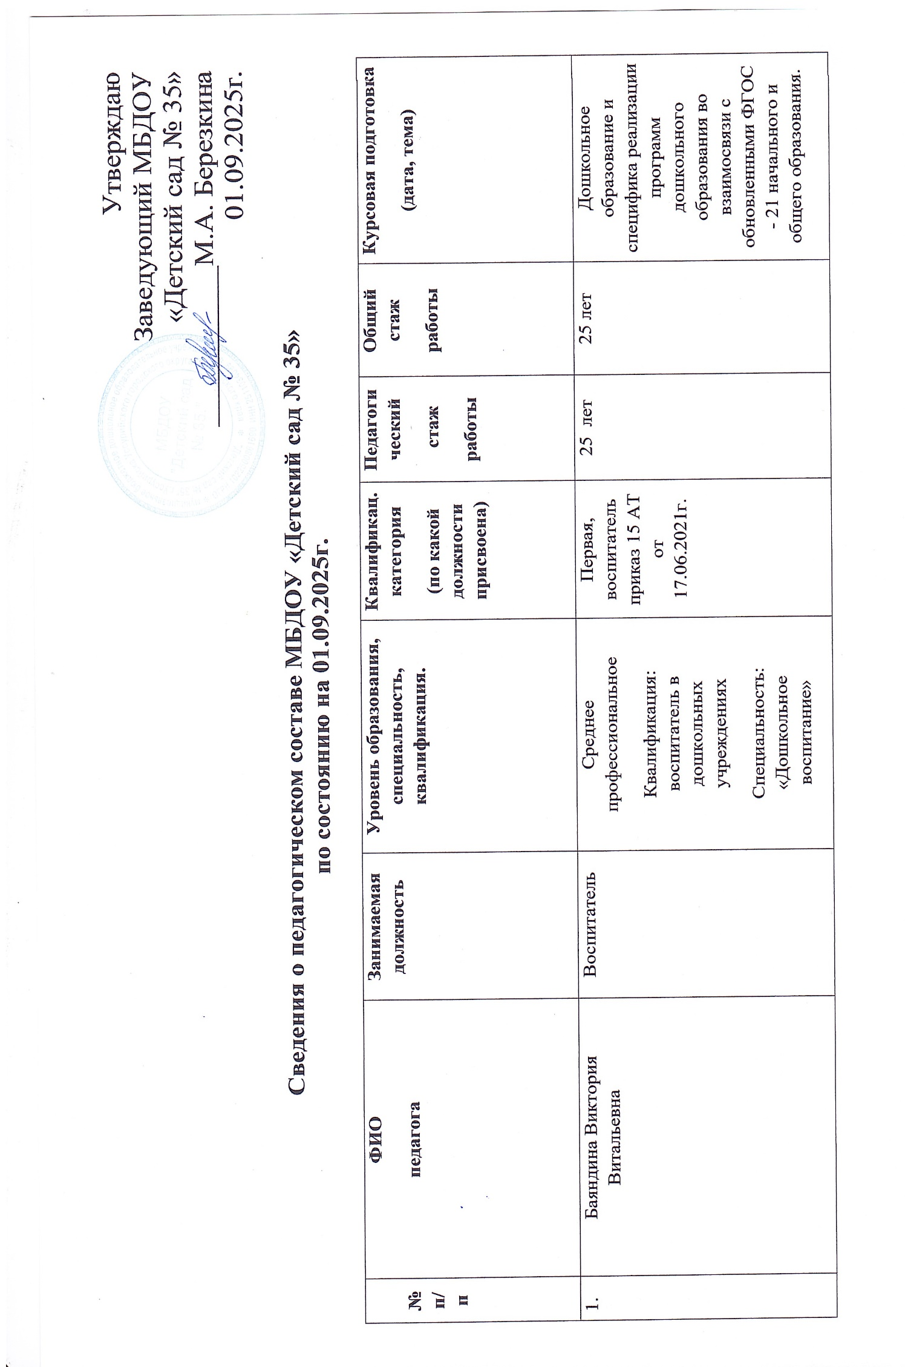

 | Безгодова Оксана Анатольевна | Воспитатель | Высшее образование -специалитет  Специальность «Педагогика и методика дошкольного образования»  Квалификация: Бакалавр  2015г |  | высшая,  воспитатель протокол 1  от 28.01.2021г | 10 лет |  |  |  | 22 года |  | "Организация образовательной деятельности в дошкольной образовательной организации в контексте федерального государственного образовательного стандарта и федеральной образовательной программы"  13.05.2024-17.05.2024
 | Горбунова Оксана Валерьевна | Учитель-логопед | Высшее образование- специалитет  Квалификация:  Учитель-логопед  Специальность «Логопедия»  2010г. |  | Высшая  Учитель-логопед  Приказ 11к от 17.10.2024г | 18 лет |  |  | 18 лет |  |  | Логопедическая помощь дошкольникам с ОНР  72часа  16.02.2022-02.03.2022г.
 | Ким Елена Кирилловна | воспитатель | Высшее образование-специалитет  Квалификация: учитель географии, по специальности «география» |  | Высшая,  воспитатель протокол №10 от 24.12.2020г. | 14 лет |  |  |  | 14 лет |  | "Организация образовательной деятельности в дошкольной образовательной организации в контексте федерального государственного образовательного стандарта и федеральной образовательной программы"  13.05.2024-17.05.2024
 | Луганская Валентина Александровна | воспитатель | Высшее образование-бакалавриат по направлению подготовки «Педагогическое образование» квалификация «Бакалавр»  2016 год |  | - | 18 лет |  |  |  | 22 года |  | "Организация образовательной деятельности в дошкольной образовательной организации в контексте федерального государственного образовательного стандарта и федеральной образовательной программы"  13.05.2024-17.05.2024
 | Молчанова Елена Владимировна | воспитатель | Профессиональная переподготовка  Квалификация Воспитатель  2023г |  | - | 1 год |  |  | 26 лет |  |  | Педагогика дошкольного образования. Воспитатель дошкольной образовательной организации  15.05.2023-08.08.2023
 | Мусаева Хаяла Сади Кызы | Музыкальный руководитель | Высшее образование-специалитет  Квалификация: Учитель начальных классов по специальности  "Педагогика и методика начального образования"  2014г |  | Высшая, музыкальный руководитель,  протокол 3  от 26.03.2024 | 25 лет |  |  | 25 лет |  |  | Особенности деятельности музыкального руководителя  25.04.2022-19.05.2022г  144 часа
 | Натальченко Оксана Владимировна | Учитель-логопед | Высшее образование-специалитет  Квалификация: преподаватель дошкольной педагогики и психологии, по специальности «дошкольная педагогика и психология»  2008г |  | - | 27 лет |  |  | 27 лет |  |  | Дошкольное образование и организация взаимодействия с родителями в условиях ФГОС  14.02.2022.  72 часа
 | Соболева Ирина Валериевна | воспитатель | Высшее образование-специалитет  Специальность «Педагогика и методика начального образования» Квалификация: учитель начальных классов.  2014г. |  | Первая,  воспитатель  воспитатель протокол 3  от 25.03.2021г. | 18 лет |  |  |  |  | 18 лет | "Организация образовательной деятельности в дошкольной образовательной организации в контексте федерального государственного образовательного стандарта и федеральной образовательной программы"  13.05.2024-17.05.2024
 | Федоренко Мария Витальевна | воспитатель | Высшее образование-специалитет  По специальности «Педагогика и методика начального обучения»  Квалификация: учитель начальных классов  1996г. |  | - | 13 лет |  |  | 13 лет |  |  | Воспитательная работа и технология активного обучения в условиях реализации ФГОС ДО  01.08.2022-01.09.2022
 | Федорова Лариса Геннадиевна | Музыкальный руководитель |  | Высшее образование-специалитет Квалификация: Культпросветработник, руководитель самодеятельного академического хора, по специальности Культурно-просветительская работа | Первая  Музыкальный руководитель  Протокол № 4 от 27.04.2023г | 23 года |  |  | 23 года |  |  | Специфика инклюзивного образования в дошкольном образовании с учетом обновленных ФГОС  18.06.2022-19.07.2022
 | Фуркало Наталья Николаевна | воспитатель |  | Высшее образование-бакалавриат по направлению подготовки «Педагогическое образование» квалификация «Бакалавр» | Высшая  Воспитатель  Приказ № 3-ат от 09.12.2022г | 36 лет |  |  | 36 лет |  |  | Педагогическая деятельность в контексте профессионального стандарта педагога, ФОП и ФГОС  05.02.2024-15.02.2024
 | Цыбакова Анна Викторовна | Старший воспитатель |  | Высшее образование-специалитет  Квалификация: учитель биологии по специальности «биология»  2010 | - | 17 лет |  |  | 17 лет |  |  | Методики и ключевые компетенции педагога дошкольного образования в контексте новой ФОП ДО и методических рекомендаций Минпросвещения по реализации ФОП ДО  17.06.2023-17.07.2023
 | Черепанова Надежда Александровна | воспитатель |  | Высшее образование по направлению подготовки «Психолого-педагогическое образование»  Квалификация «Бакалавр»  2017г. | - | 13 лет |  | 21 год |  |  |  | Специфика инклюзивного образования в дошкольном образовании с учетом обновленных ФГОС в объёме 144 часа  14.07.2022г.
 | Шихмагомедова Эсмира Мирзекеримовна | воспитатель |  | Среднее профессиональное образование  Специальность:"Преподаватель начальных классов"  Квалификация «Учитель начальных классов»  1997 | Первая,  воспитатель протокол 3  от 25.03.2021г. | 19 лет |  | 19 лет |  |  |  | Методики и ключевые компетенции педагога дошкольного образования в контексте новой ФОП ДО и методических рекомендаций Минпросвещения по реализации ФОП ДО  15.06.2023-15.07.2023
 | Юдина Елена Михайловна | воспитатель |  | Высшее образование-специалитет  По специальности «Педагогика и методика начального обучения»  Квалификация: учитель начальных классов  1991г. | - | 4 года | 35 лет |  |  |  |  | "Организация образовательной деятельности в дошкольной образовательной организации в контексте федерального государственного образовательного стандарта и федеральной образовательной программы"  13.05.2024-17.05.2024

